ภาพรวม  เมื่อจำนวนเครื่องบินบนท้องฟ้ามีมากขึ้น ความจำเป็นเรื่องปลอดภัยจึงมีความสำคัญมากยิ่งขึ้นตามไปด้วย  องค์การการบินพลเรือนระหว่างประเทศ (ICAO) ทบทวนรายงานอุบัติเหตุทั้งหมด 28,000 รายการและพบว่ากว่า 70% ของปัญหาเกิดจากทักษะด้านภาษาที่ไม่ดี  มาตรฐาน ICAO ในปัจจุบันกำหนดให้นักบินทุกคนที่ให้บริการการบินระหว่างประเทศและผู้ควบคุมการจราจรทางอากาศทุกคน (ATCO’s) ที่ให้บริการเที่ยวบินระหว่างประเทศต้องมีความรู้ทักษะด้านภาษาอังกฤษขั้นต่ำ ระดับความรู้ทางภาษาอังกฤษนี้เรียกว่า ICAO Operational Level 4  ทำไมจึงต้องเป็น Climb Level 4  เนื่องจากได้รับการพัฒนาขึ้นมาเพื่อผู้ประกอบวิชาชีพด้านการบินโดยเฉพาะเพื่อบรรลุความสามารถด้านภาษา ICAO Level 4 หลักสูตร Climb Level 4 จึงเป็นหลักสูตรการฝึกอบรมการพูดภาษาอังกฤษที่มีความก้าวหน้าทางเทคนิคมากที่สุด แต่มีความครบถ้วน ยืดหยุ่นและออกแบบพิเศษเฉพาะบุคคล  Climb Level 4 เป็นหลักสูตรการฝึกอบรมการพูดภาษาอังกฤษออนไลน์ที่ให้ผู้ประกอบวิชาชีพด้านการบินสามารถเรียนได้ ทุกที่ทุกเวลา  - ตรงตามรูปแบบการทำงานที่ไม่หยุดนิ่งของ ATCO และนักบิน  - สามารถรวมเข้าในหลักสูตรในขั้นเรียน หรือเรียนด้วยตนเองหรือทั้งสองอย่าง  - แบบฝึกหัดทั้งหมดอยู่ในบริบทเรื่องการบิน  - หลักสูตรภาษาอังกฤษแบบไม่หยุดนิ่งเพื่อบรรลุความรู้ ICAO Level 4 หรือ Level 5  คิดค้นพัฒนาขึ้นโดยผู้นำการฝึกอบรมด้านภาษาและการบิน  ประมวลเนื้อหาหลักสูตร:  ประมวลเนื้อหาหลักสูตร Climb Level 4 ประเมินทักษะความรู้ด้านการพูดและฟังภาษาอังกฤษของนักเรียนแต่ละคนและให้คำแนะนำส่วนตัวเพื่อบรรลุความสามารถด้านภาษาอังกฤษของ ICAO Level 4 และ 5 ทั้งในสำเนียงอังกฤษและอเมริกัน  - คำศัพท์: แบบฝึกหัดด้านคำศัพท์ได้รับการออกแบบมาเพื่อช่วยให้นักเรียนสามารถจดจำ คิด และใช้ศัพท์ต่างๆ ในบริบทและถูกหลักการใช้คำศัพท์  - ไวยากรณ์: หลักสูตรไวยากรณ์อิงอยู่บนการวิเคราะห์ข้อกำหนดประเด็นด้านไวยากรณ์ที่สำคัญเป็นส่วนใหญ่ซึ่งจำเป็นสำหรับความรู้ ICAO Level 4 และขั้นสูงกว่า  - ความเข้าใจ: หลักสูตรความเข้าใจประกอบด้วยสำเนียงนานาชาติต่า่งๆ แบบฝึกหัดตรวจสอบแนวคิด คำศัพท์ และไวยากรณ์ที่สอนในหลักสูตร  - ความไพเราะ: หลักสูตรความไพเราะสอนจังหวะการพูดที่เหมาะสมและการหยุดชะงักที่น้อยสุด  - การออกเสียง: อธิบายเรื่องหน่วยเสียง การเน้นคำ จังหวะ การออกเสียงสูงต่ำเพื่อให้การสื่อสารภาษาอังกฤษในหลายๆ สถานการณ์มีความชัดเจนยิ่งขึ้น  - การโต้ตอบ: นักเรียนได้รับการฝึกฝนด้วยคำตอบที่ทันท่วงที เหมาะสมและมีสาระประโยชน์ พร้อมความสามารถในการรักษาการติดต่อสื่อสารแม้ในกรณีที่เกิดสถานการณ์ที่ไม่คาดฝันเกิดขึ้น  แหล่งข้อมูลการฝึกอบรมและแบบฝึกหัดส่วนบุคคล:  - ครูผู้สอน: แปลงข้อความเป็นคำพูดเพื่อให้นักเรียนสามารถฟังและอ่านไปพร้อมๆ กัน  - สมุดคำศัพท์การบิน: คำศัพท์ 2,000 คำที่สำคัญสำหรับความรู้ ICAO ระัดับ 4 นักเรียนสร้างสมุดคำศัพท์ส่วนตัวของตนและสร้างแบบฝึกหัดโดยอัตโนมัติ  - พจนานุกรมของฉัน: นักเรียนสร้างพจนานุกรมและแบบฝึกหัดส่วนตัวของตน  - ไวยากรณ์การบินของฉัน: แหล่งอ้างอิงไวยากรณ์และกาลที่สำคัญทั้ง 49 ข้อ  - การออกเสียง: การประเมินส่วนบุคคลทำการวิเคราะห์การออกเสียงภาษาอังกฤษของแต่ละคนและระบบช่วยสอนอันชาญฉลาดออกแบบคำแนะนำเฉพาะแก่นักเรียนแต่ละคนโดยอิงจากภาษาประจำชาติและความสามารถของนักเรียนคนนั้นๆ  - ข้อความของฉัน: สร้างการสื่อสารการเรียนรู้ด้านภาษาผ่านข้อความไปยังนักเรียนและผู้จัดการคนอื่นๆ  - ผลลัพธ์ของฉัน: รายงานด้วยแบบฝึกหัดและทักษะ  - ข่าวสารของฉัน: ข่าวสารด้านการบิน | เว็บไซต์: www.climb-level4.com  โบรชัวร์อิเล็กทรอนิกส์: http://www.maycoll.co.uk/pdfs/cae-cl4.pdf  ข้อมูลการติดต่อและสั่งซื้อ  Climb Level 4:  www.climb-level4.com  info@climb-level4.com  เมย์ฟลาวเวอร์ คอลเลจ  พอล สตีเว่นส์  ผู้อำนวยการ  paul@maycoll.co.uk  โทร ++44-1752-673784  บริษัทคาร์เนกี สปีช  จอห์น ลูคีย์  รองประธานบริษัท  jlucke@carnegiespeech.com  โทร: ++1-412-281-3004 x 25  คุณสมบัติของการฝึกอบรมที่เป็นเอกลักษณ์เฉพาะตัว  - ทำได้ทุกที่ ทุกเวลา  - สามารถนำไปผนวกรวมกับการฝึกอบรมในชั้นเรียนหรือทำเป็นการฝึกอบรมเดี่ยวก็ได้  - ทำให้อยู่ในรูปของความต้องการด้านภาษาและทักษะของนักเรียนแต่ละคน  - ครูผู้สอน แปลงข้อความเป็นเสียง  - หลักสูตรเน้นการบรรลุผลความสามารถด้านภาษาอังกฤษ ICAO  - ข้อความ ภาพและเสียงสำหรับคำแนะนำและข้อผิดพลาดด้านคำพูด  - รวดเร็ว สร้างสรรค์และประหยัดต้นทุน  ประมวลเนื้อหาหลักสูตร:  - คำศัพท์  - ความเข้าใจ  - ไวยากรณ์  - ความไพเราะ  - การออกเสียง  - การโต้ตอบ  บทเรียนการฝึกอบรม:  - เวลา ระยะเวลาและกำหนดการ  - สุขภาพ  - บุคคล  - ภูมิอากาศ  - เทคโนโลยี  - ท่าอากาศยาน  - เครื่องบินบรรทุกสินค้า วัสดุและไฟ  - การติดต่อสื่อสาร  - การนำทาง การเคลื่อนที่และภูมิศาสตร์  แหล่งข้อมูลการฝึกอบรมส่วนบุคคล:  - ครูผู้สอน  - การออกเสียงของฉัน  - สมุดคำศัพท์การบินของฉัน  - ไวยากรณ์การบินของฉัน  - พจนานุกรมของฉัน  - รายงานของฉัน  - ข้อความของฉัน  - ข่าวสารของฉัน  ความต้องการด้านเทคนิค:  บราวเซอร์:  - Microsoft Internet Explorer, v6 หรือสูงกว่า  - Opera 8 หรือสูงกว่า  - Firefox 2 หรือสูงกว่า  ปลั๊กอิน  - Macromedia Flash Player 6 หรือสูงกว่า  การเชื่อมต่ออินเตอร์เน็ต  - ขั้นต่ำ: 300kb / วินาที  - เหมาะสมที่สุด: 1mb / วินาที  - ตรวจสอบความเร็วของคุณได้ที่ www.speedtest.org  เสียง  หูฟังพร้อมไมโครโฟน
  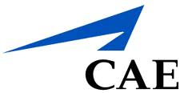 | 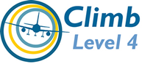
  หลักสูตรการฝึกอบรมทักษะการพูดภาษาอังกฤษที่ออกแบบพิเศษเฉพาะบุคคล มีความยืดหยุ่นและครบถ้วนสำหรับความรู้ ICAO Level 4
   | เมย์ฟลาวเวอร์ คอลเลจได้เปิดสอนหลักสูตรภาษาอังกฤษการบินให้แก่ลูกค้าที่เป็นนักบินและผู้ควบคุมการจราจรทางอากาศมามากกว่า 20 ปี นอกเหนือจากการให้การฝึกอบรมแก่นักเรียนกว่า 1,000 คนจากกว่า 50 ประเทศทุกๆ ปีแล้ว เมย์ฟลาวเวอร์ คอลเลจยังดำรงตำแหน่งคณะกรรมการ ICAO และเข้าร่วมในงานสำคัญต่างๆ ของ ICAO  มากมาย
  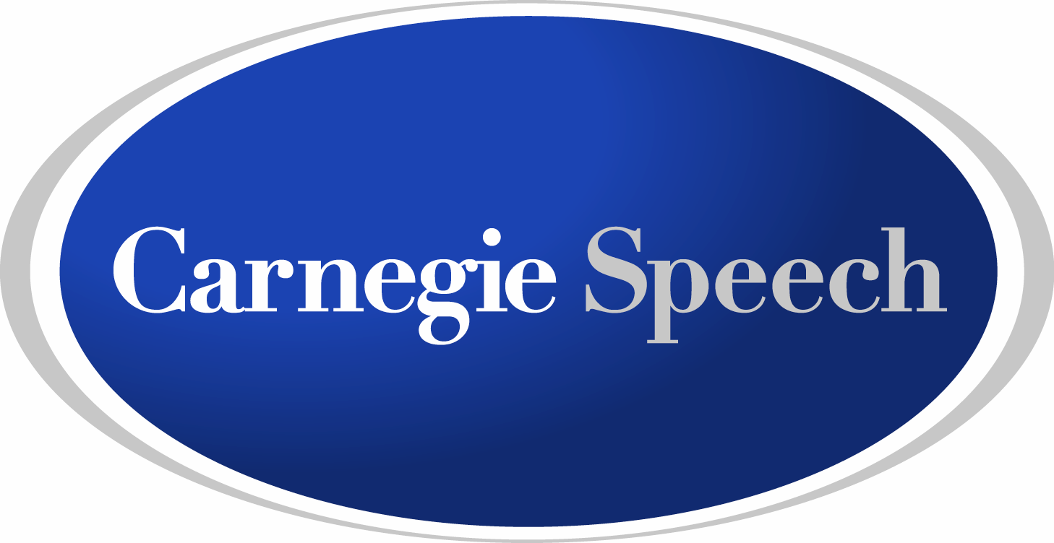 | Carnegie Speech คือผู้คิดค้นพัฒนาซอฟต์แวร์สำหรับประเมินและสอนทักษะการพูดภาษาอังกฤษชั้นนำ ด้วยการนำเทคโนโลยีการจดจำคำพูด ตัวช่วยอันชาญฉลาดและการฝึกอบรมด้านภาษามาใส่ในซอฟต์แวร์อันทรงประสิทธิภาพ Carnegie Speech จึงสามารถสร้างการฝึกอบรมทักษะการพูดภาษาอังกฤษที่พิเศษเฉพาะบุคคล มีประสิทธิภาพและปรับขนาดได้ตามความต้องการให้แก่ทั้งในภาคส่วนธุรกิจการบิน ภาครัฐบาล ภาคการศึกษา BPO สุขภาพและสิ่งพิมพ์

